Prot. SG/20.045

Ieri notte, 19 marzo 2020, solennità di San Giuseppe,
è deceduto nel nostro Centro di Bergamo (Italia)
il carissimo Confratello
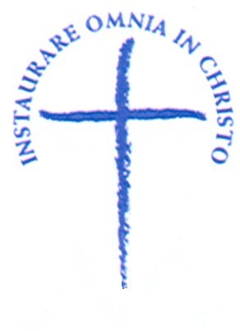
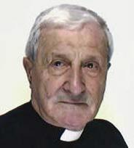

Don Cirillo LONGO
Era nato a Saletto PD (Italia) il 18 marzo 1925,
aveva 95 anni di età, 78 di professione e 67 di sacerdozio.
Apparteneva alla Provincia
“Madre della Divina Provvidenza” (Italia)

Ancora un confratello della Comunità di Bergamo che ci lascia.
Don Cirillo è nato a Saletto (PD) il 18 marzo 1925. E’ entrato in Congregazione il 23 ottobre del 1937 a Tortona. E’ stato direttore a Venezia, S. Maria La Longa, Bergamo e Seregno. E’ conosciuto da tutti soprattutto per il ruolo di Economo della Provincia “S. Marziano”, che ha svolto dal 1979 al 1988.
Dal 2017 risiedeva nella comunità di Bergamo.

Requiescat in pace!

“I Figli della Divina Provvidenza esprimono la loro comunione anche suffragando generosamente i confratelli defunti. Ricevuta notizia della morte di un confratello, le comunità si raccolgono in preghiera per lui. Lo ricordano nella santa Messa e recitano per lui, per tre giorni, il santo rosario. In suffragio di lui ogni casa della Congregazione cura la celebrazione di una santa Messa, cui assiste possibilmente la comunità”. (Norme 41)

